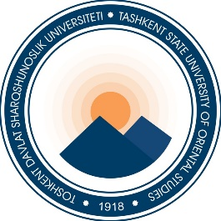
O‘zbekiston Respublikasi
Oliy ta’lim, fan va innovatsiyalar vazirligi
Toshkent davlat sharqshunoslik universiteti

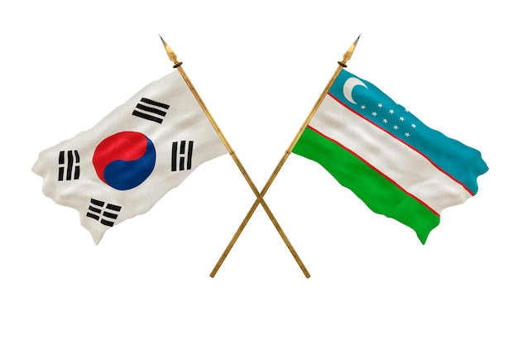

“O‘ZBEKISTON-KOREYA:
O‘ZARO HAMKORLIKNING BUGUNGI KUNI VA ISTIQBOLLARI”
XALQARO ILMIY-AMALIY ANJUMAN DASTURI

2023-yil, 4-aprel
Toshkent shahri

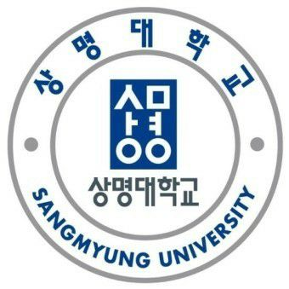 | 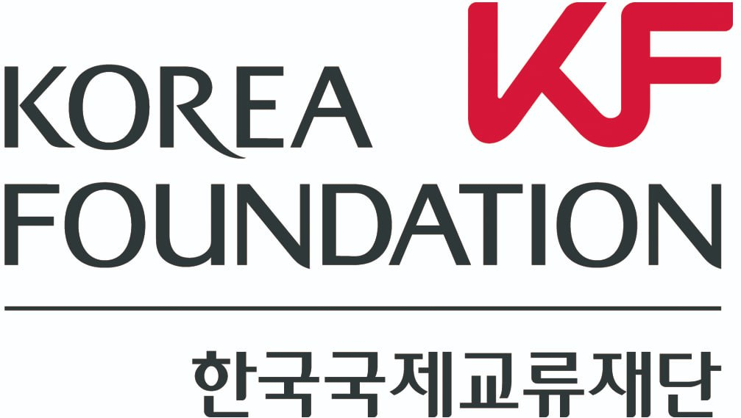 |  | 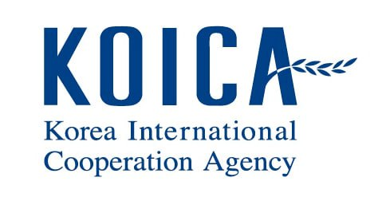

Hurmatli_________________________________
Sizni 2023-yilning 4-aprel kuni Toshkent davlat sharqshunoslik universitetida o‘tkaziladigan “O‘ZBEKISTON-KOREYA: O‘ZARO HAMKORLIKNING BUGUNGI KUNI VA ISTIQBOLLARI” mavzusidagi ilmiy-amaliy anjumanga taklif etamiz.

Anjuman ochilishi va yalpi majlis Toshkent davlat sharqshunoslik universitetining Shahrisabz ko‘chasi 16-uyda joylashgan binosi, 4 qavat, majlislar zalida soat 10:00 da boshlanadi.

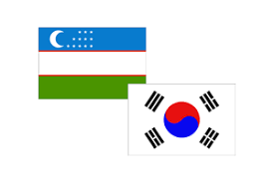

4-aprel 2022-yil

Zoom havolasi: | 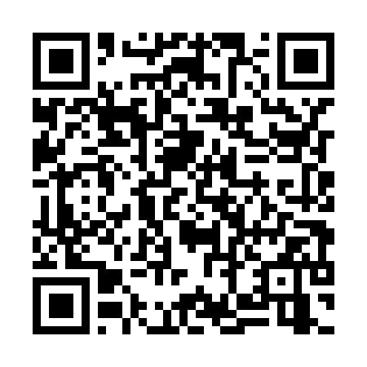
Kirish raqami: 896 0825 8559
Kalit: 537704

Kirish

10:00-10:10 – Rixsiyeva Gulchexra Shavkatovna
Toshkent davlat sharqshunoslik universiteti rektori

10:10-10:20 – Kim Hee-Sang
Koreya Respublikasining O‘zbekistondagi favqulodda va muxtor elchisi

10:20-10:30 – Alimov Ravshanbek Azadbekovich
O‘zbekiston Respublikasining Oliy Majlis Senati Xalqaro munosabatlar, tashqi iqtisodiy aloqalar, xorijiy investitsiyalar va turizm qo‘mitasi raisi

10:30-10:40 – Fozilov G‘ayrat G‘anievich
O‘zbekiston Respublikasi tashqi ishlar vazirining o‘rinbosari

10:40-10:50 – Jo‘raev Qodir Asadovich
O‘zbekiston Respublikasi Oliy Majlisning Xalqaro ishlar va parlamentlararo aloqalar qo‘mitasi raisi o‘rinbosari

10:50-11:00 – Karimov Komiljon Xamidovich
Oliy ta’lim, fan va innovatsiyalar vaziri birinchi o‘rinbosari

11:00-11:10 – Pang Chu Man
Koreya Respublikasining Toshkentdagi ta’lim markazi direktori

11:10-11:20 – Park Sunjin
KOICA tashkilotining O‘zbekistondagi direktori

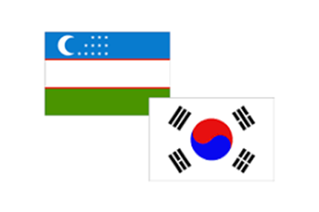

YALPI MAJLIS

Ma’ruzalar:
Moderator: Niyazova N.M.

11:20-11:30 - Tursunmuratov Turdimurat Mahamatkulovich
Inxa universiteti prorektori.
Koreya Respublikasida ta’lim tizimi.

11:30-11:40 – Kim Natalya Dekxenovna
TDShU, Koreys filologiyasi kafedrasi профессори.
Исследования корееведения в Узбекистане

11:40-11:50 – Kalanova Dilnoza Temurovna
Koreya Respublikasi, Xonam universiteti professori.
Janubiy Koreyaning "Maxsus chet tillari ta'limini rivojlantirish bo'yicha loyiha"si (O'zbek tili ta'limi asosida)

11:50-12:00 – Xamarakulova Gulbaxor Zoxidjon qizi
Toshkent shahridagi Adju universiteti.
Xalqaro taraqqiyotdagi hamkorlikda retsipient davlatdan donor davlat darajasiga erishish tajribasi: Koreya Respublikasi misolida

12:00-12:10 – Alimova Laziza Alisherovna
TDShU, Koreya tarixi, madaniyati , siyosati va iqtisodiyoti kafedrasi.
Гендерные отношения и гендерная идеология Республики Корея: опыт для Узбекситана

12:20-12-30 – Abbasova Dilfuza Karimbek qizi
TDShU, Koreys filologiyasi kafedrasi.
O‘zbekistonda koreys tili tarixi

12:40 – 12:50 – Bekirova Elzara Muxamedovna
Toshkent xalqaro Kimyo universiteti.
Влияние K-POP культуры на интерес к изучению корейского языка.

12:50 - 13:00– YALPIMAJLISNING YOPILISHI.
FOTOSESSIYA
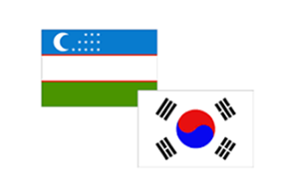
1-ShO‘BA. O‘ZBEKISTON VA KOREYA O‘RTASIDAGI O‘ZARO MANFAATLI HAMKORLIKNING TARIXI VA BUGUNGI KUNI

ВЗАИМОВЫГОДНОЕ СОТРУДНИЧЕСТВО МЕЖДУ РЕСПУБЛИКОЙ УЗБЕКИСТАН И РЕСПУБЛИКОЙ КОРЕЯ: ИСТОРИЯ И СОВРЕМЕННОСТЬ

HISTORY AND PRESENT DAY OF MUTUALLY BENEFICIAL COOPERATION BETWEEN THE REPUBLIC OF UZBEKISTAN AND THE REPUBLIC OF KOREA

Moderator: Alimova L.A. Xona: 211

- Umarov Xayrulla Payzullayevich - TDShU, s.f.n., dotsent.
Koreya Respublikasida targ‘ibot masalasi
- Niyazova Nargiza Muxtarovna - TDShU, PhD., Abduxalilova Sitora Fayzullo qizi - TDShU, magistrant.
Koreya Respublikasining energetika siyosati
- Ubaydullayeva Saodat Fatxullayevna - TDShU, s.f.n., dotsent v.b.
Сотрудничество стран Центральной Азии по вопросам безопасности с Республикой Корея
- Alimova Nargiza Muminovna - TDShU, o‘qituvchi. Внешнеполитическая деятельность Республики Корея на современном этапе
- Xamrakulova Gulbaxor Zoxidjon qizi - Ajou University in Tashkent, ilmiy kotib. Xalqaro taraqqiyotdagi hamkorlikda retsipient davlatdan donor davlat darajasiga erishish tajribasi: Koreya Respublikasi misolida
- Akramova Shoira Muxamedaminovna – O‘RFAShI, tadqiqotchi.
- Из истории межгосударственных отношений КНР и Республики Корея
- Choi So Young - TDShU, volontyor-o‘qituvch.
유네스코 세계문화유산 판소리와 한국 문화 이해 (Понимание корейской культурi с помощью всемирного культурного наследия ЮНЕСКО Пхансори)
- Alimova Laziza Alisherovna - TDShU, o‘qituvchi.
Гендерные отношения и гендерная идеология в Южной Корее
- Qobilova Guljaxon Nozimjon qizi - TDShU, tadqiqotchi.
История культуры Кореи в диалоге с культурой Восточных и Западных стран.
- Nazarqulova Nodira Baxtiyor qizi - TDShU, doktorant.
Ikkinchi jahon urushi davrida koreys “ayollar batalyoni” muammosi
- Murodova Rima Jalolitdinovna, G‘ulomova Muxlisa Nurulla qizi - Toshkent Kimyo Xalqaro universiteti, talabalari. Ilmiy rahbar – PhD Abbasova D.K. Koreya tarixi va madaniyatini jahon merosi orqali o‘rganishning ahamiyati
2-ShO‘BA. INNOVASION IQTISODIYOTNI ShAKLLANTIRIShNING KOREYA RESPUBLIKASI TAJRIBASI
ОПЫТ РЕСПУБЛИКИ КОРЕЯ ПО ФОРМИРОВАНИЮ ИННОВАЦИОННОЙ ЭКОНОМИКИ
EXPERIENCE OF THE REPUBLIC OF KOREA IN THE FORMATION OF AN INNOVATIVE ECONOMY
Moderator: Икрамова М.А. Xona: 300

- Aliyevа Nadiraxon Abdumalikovna – ТМИ, PhD, dotsent, Jabborova Sevinch Xusanovna – TMI, talaba.
Особенности национальной инновационной системы Республики Корея
- Bekirova Elzara Muxamedovna - Toshkent Kimyo Xalqaro universiteti, katta o‘qituvchi, Khamidullaev Oybek Ergashevich -Toshkent Kimyo Xalqaro universiteti, talaba.
30 years of the korean automobile industry in Uzbekistan
- Ikramova Mehribon Abdushukurovna - TDShU, o‘qituvchi.
Koreya Respublikasi sug‘urta tizimining o‘ziga xos xususiyatlari
- Xabibullaev Komiljon Murodulla o‘g‘li - TDShU, o‘qituvchi.
Особенности развития международных трудовых миграционных потоков в странах принимающих рабочих мигрантов
- Jalilova Yulduz Baxtiyаr qizi - TDShU, magistrant. Ilmiy rahbar – i.f.d. dots. – Ermamatov Sh.J.
Yuqori texnologiyali sanoatni rivojlantirishning koreya tajribasi
- Turlibekova Oygul Ilyos qizi - TDShU, magistrant. Ilmiy rahbar – i.f.d. dots. – Xolmatov N.B
Торгово-экономическое сотрудничество в сфере инвестиций между Республикой Корея и Республикой Узбекистан
- Karimov Sherzod O‘ktamovich - TDShU, magistrant. Ilmiy rahbar – i.f.d. dots. – Xolmatov N.B
O‘zbekiston va Koreya Respublikasi o‘rtasidagi o‘zaro manfaatli iqtisodiy hamkorlikning ustuvor yo‘nalishlari

3-ShO‘BA. TIL, ADABIYOT VA TA'LIM MADANIYAT CРORRAHASIDA
ЯЗЫК, ЛИТЕРАТУРА И ОБРАЗОВАНИЕ НА ПЕРЕКРЕСТКЕ КУЛЬТУР
LANGUAGE, IITERATURE AND EDUCATION AT THE CROSSROADS OF CULTURES
Moderator: Xakimova B.H. Xona: 307

- Abbasova Dilfuza Karimbek qizi. TDShU, PhD, o‘qituvchi, Abduraxmanov Abdumalik - Toshkent Kimyo Xalqaro universiteti, talaba.
Janubiy Koreya ta’lim tizimi
- Kim Tatyana Sergeyevna - TDShU, PhD, dotsent, Shin Viktoriya Aleksandrovna – TDShU, stajyor-o‘qituvchi.
Идиостиль корейского писателя и О Рёна в выражении восприятия другой культуры
3. Kim Tatyana Sergeevna - TDShU, PhD, dotsent, Aliqulova Feruza Abror qizi - USWLU , magistrant.
Koreys tilida zid ma’nolilik va uning turlari
4. Yunusova Gulshoda Dilshadovna - TDShU, PhD, dotsent v.b.
Koreys tilida jarayonlilik va davomiylikning ifodalanishi
5. Hakimova Barno Hakim qizi - TDShU, o‘qituvchi.
Pak Vanso hikoyalarida “Ayol” konsepti masalasi va uning ifodalanishi
6. Kapayeva Marina Vladimirovna - TDPU, stajyor-o‘qituvchi.
Степень изученности фразеологизмов и понятие фразеологизма в Корейской лингвистике
7. Olimjonova Asalabonu Ziyodjonovna - USWLU , magistrant.
Features of dialects of the Korean language according to the classification
8. Rojiboev Ilkhomjon Gayratjon ugli - USWLU , talaba.
Ilmiy rahbar – PhD. Abbasova D.K.
The study of phrases in Korean linguistics

«O‘ZBEKISTON-KOREYA: O‘ZARO HAMKORLIKNING BUGUNGI KUNI VA ISTIQBOLLARI» MAVZUSIDAGI XALQARO
ILMIY ANJUMAN

МЕЖДУНАРОДНАЯ НАУЧНО-ПРАКТИЧЕСКАЯ КОНФЕРЕНЦИЯ
«УЗБЕКИСТАН-КОРЕЯ: НАСТОЯЩЕЕ И ПЕРСПЕКТИВI СОТРУДНИЧЕСТВА»

«UZBEKISTAN-KOREA: CURRENT AND PROSPECTS OF MUTUAL COOPERATION» INTERNATIONAL SCIENTIFIC CONFERENCE

